Сценарий спортивного развлечения "Летние забавы"
для детей старшей - подготовительной группы

Воспитатель Середа А.А.
Оборудование и инвентарь: обручи, большие ложки, картофелины, мячи (баскетбольные), детские зонтики, кружки или маленькие ведёрки, по два больших ведра с водой, всё по количеству команд, подобрать музыкальный репертуар летних песен, микрофон.
Цели: повышение интереса детей к летним месяцам года посредством спортивных эстафет; достижение положительно-эмоционального настроя
Задачи:
- Совершенствовать двигательные умения и навыки.
- развивать физические качества: силу, ловкость, быстроту, координацию движений.
- Воспитывать доброжелательные отношения и внимание друг к другу.
Дети под музыку строятся в шеренги на площадке.
Ход мероприятия.
Ведущий:
На спортивную площадку,
Приглашаю, дети, вас,
Праздник спорта и здоровья,
Начинаем мы сейчас!
Ведущий: Ребята, сегодня у нас веселый летний праздник. Мы будем бегать, прыгать, играть, веселиться. Пусть солнышко увидит вас веселыми, закаленными, ловкими, умелыми.
Мы встречаем праздник лета,
Праздник солнца, праздник света!
Солнце, солнце, ярче грей —
Будет праздник веселей!
Ведущий: Лето - прекрасная пора для занятий физкультурой и спортом.
Дружно солнцу улыбнись,
На разминку становись
Разминка под веселую музыку.
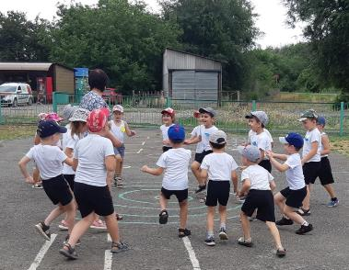
Для того, чтобы начать наш спортивный праздник, нам необходимо разделиться на команды. А вот и первая команда. Как она называется?
Дети хором - «Солнышко»
Ведущий – А, каков девиз вашей команды?
Команда наша «Солнышко» желает вам добра.
В честь нашей дружбы крикнем мы звонкое…
Дети хором – Ура!
Ведущий – А, вот и вторая команда. Как она называется?
Дети хором: «Тучки»
Ведущий – А, каков ваш девиз?
Спортивного задора, успехов и побед,
Команда «Тучки» вам шлёт физкульт…
Дети хором - Привет!
Ведущий - Ну, что же, команды готовы? Перед началом наших соревнований нам нужно немного размяться, разогреться.
Каждый день наш по - порядку начинаем мы с зарядки.
Ну-ка, братцы, подтянись, на зарядку становись.
1-й ребёнок. Чтоб расти нам сильными,
Ловкими и смелыми,
Ежедневно по утрам
Мы зарядку делаем.
2-й ребёнок. Мы сегодня на зарядку
Вышли дружно, по порядку
И с особым наслаждением
Выполняем упражнения.
Дети перестраиваются в колонны. Звучит весёлая песенка о лете.
Ведущий. К солнцу руки поднимаем,
Дружно, весело шагаем,
Приседаем и встаём
И ничуть не устаём.
Ведущий
Что ж, не плохо для разминки, а теперь задание,
Начинаем по командам мы соревнования!
Нам бы мячик да ворота, гол скорей забить охота.
Зоркий глаз, нога сильна, - мяч забьём наверняка!
Вы, догадались, во что мы будем играть?
Дети - В футбол.
Игра «Футбол». По очереди необходимо попасть в ворота. Выигрывает команда с наибольшим попаданием мяча в ворота.
Ведущий. Второе препятствие – ложка!
А в ложке – картошка.
Бежать нельзя, дрожать нельзя!
Дышать можно, только осторожно!
Эстафета «Принеси не урони»
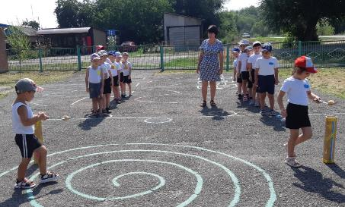
Ведущий. Третье препятствие – обручи!
Нужно парами встать,
Маленькими шажками пробежать,
Потом обручи снять и быстро
Следующим парам передать.
Эстафета «Бег в парах»
Ведущий. Продолжим наш праздник. А теперь, чтобы поиграть в следующую эстафету, вы должны отгадать загадку:
Мяч в кольце! Команде гол!
Мы играем в... (баскетбол)
Эстафета «Попади в корзину»
Воспитатель, держит в руке обруч, дети от линии старта попадают в цель. Не зависимо от того попал или не попал, подбирает мяч и передаёт следующему игроку. Воспитатель подсчитывает попадание команды.
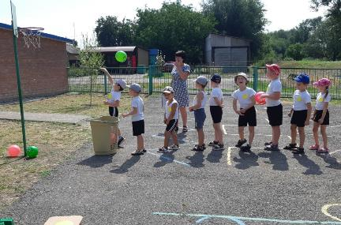
Ведущий
Может с самого утра прыгать наша детвора,
И сегодня поутру скачем мы, как кенгуру!
Эстафета«Кенгуру».
Мяч зажат между коленями, прыжками допрыгать до ориентира, возвращаться бегом. Передать мяч следующему.
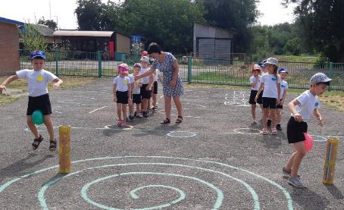
Ведущий:
Ребята, отгадайте загадку
Шевелились у цветка
Все четыре лепестка.
Я сорвать его хотел –
Он вспорхнул и улетел. (Дети: Бабочка.)

Эстафета № 6 «Поймай бабочку».
Дети стоят в кругу. У ведущего в руках палка с ленточкой, на которой привязана бумажная бабочка. Ведущий двигает палкой по кругу, дети стараются допрыгнуть до бабочки и поймать её.
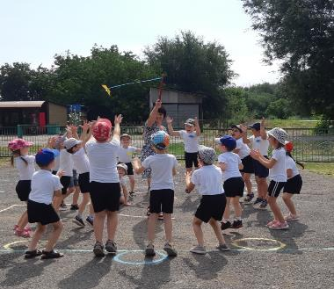

Ведущий. Кто из вас не знает скуки?
Кто здесь мастер на все руки?
Надо с препятствиями путь пройти,
И обратно в свой отряд прийти.
Следующее препятствие – вода!
Нести её – беда!
Кто плохо ложку пронесёт,
Тот из игры мокрый уйдёт!
Эстафета "Водонос"
2 чашки, 2 ложки, 2 стакана. Две команды соревнуются между собой. На определенном расстоянии от команд стоят стульчики, на которых стоят чашка с водой, рядом пустой стакан. Ложка у игроков в руках. Дети бегут, набирают ложкой воду и переливают в стакан. Возвращаются бегом и передают ложку следующему игроку. У кого в стакане будет больше воды, та команда и победила.
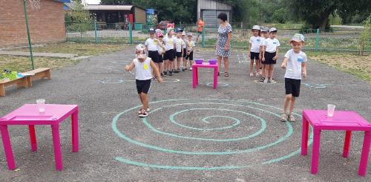

Эстафета «Передай другому». По сигналу первый участник с палкой бежит змейкой, назад возвращается бегом.
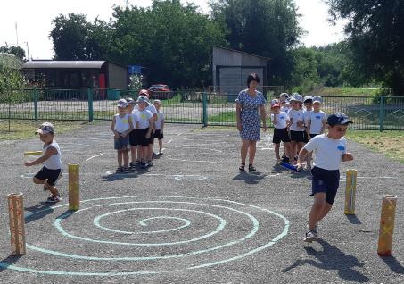
Эстафета «Препятствия». Дети поочередно выполняют движения. Подтянуться животе на скамейке, пролезть на четвереньках под дугой, одеть через себя обруч, обежать стойку и вернуться в команду.
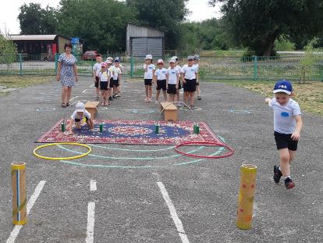
Ведущий. Тренировку провели вы очень ловко. Спортсмены вы все замечательные. Я хочу пожелать вам здоровья, доброго летнего настроения.
Закаляйся, детвора!
В добрый час!
Дети.Физкульт – ура!
Подсчитывается общее количество баллов. Награждение победителей.
До конца прогулки звучат песенки о лете.
